Station 1

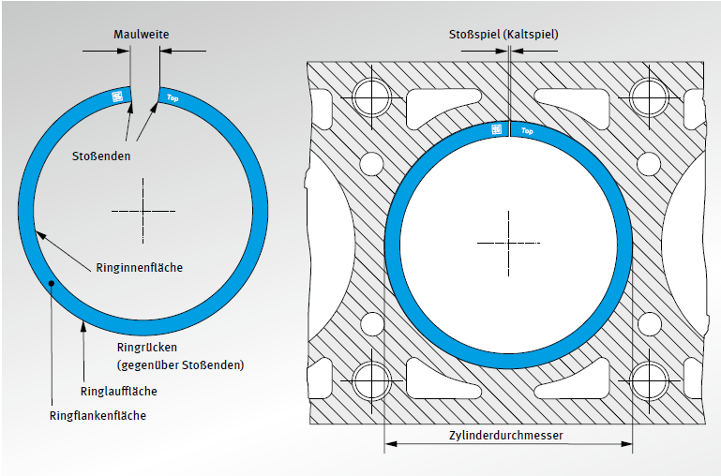
Kolbenring-Stoßspiel:

Der Abstand der Kolbenring-
enden bei eingebautem
Kolben wird als Stoßspiel oder
Kaltspiel bezeichnet. Die Größe
dieses Maßes ist entscheidend
abhängig vom Zylinderdurch-
messer. Bei zu geringem Spiel
führt ein Zusammenstoßen der
Ringenden bzw. Stoßenden in
einem betriebswarmen Motor zum
Bruch des Ringes. Zu großes
Spiel bedeutet Leistungsverlust.

Arbeitshinweise: Video 1 verwenden
Copyright © www.ms-motorservice.com

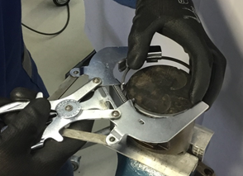
Das Auf- u. Abziehen der Kolbenringe erfolgt immer
mit einer Kolbenringzange. Unnötiges Auf- u. Abziehen
verursacht übermäßiges Spreizen, dies führt zu einer
bleibenden Verformung und damit zu einer geringeren
Abdichtung. Kolbenringe werden im Kolben eingebaut
geliefert. Sollen einzelne Kolbenringe eingesetzt werden,
so ist auf den richtigen Ringtyp zu achten und dass die
mit Top oder oben bezeichnete Ringflanke gegen den
Kolbenboden zeigt. Zusätzlich ist auf gleichmäßigen
Versatz der Kolbenringstöße zu achten.

Zur Messung des Stoßspiels muss sich der Kolbenring
im Zylinder senkrecht zur Zylinderwand befinden. Das
Stoßspiel wird mit einer Fühlerlehre gemessen und kann
je nach der Größe des Zylinders 0,15 bis 0,9mm betragen.
Der Größe des Zylinders entsprechende Sollwerte
sind dem Schaubild an der Wand bei Station 3 zu
entnehmen.

Arbeitsauftrag: 1.) Messen Sie das Kolbenringstoßspiel des 1.Verdichtungsringes und halten
Sie das Messergebnis in mm fest.

Messergebnis: ______________ Sollwerte:_______________

2.) Beurteilen Sie, ob der betreffende Verdichtungsring noch zu verwenden ist.

Ja Nein

Noch zu verwenden: Zutreffendes ankreuzen
Wichtig!!

Nutzen Sie zur erfolgreichen praktischen Umsetzung den Film Clip auf Ihrem Tablet: Kolbenringe Station 1
und einen geeigneten Kopfhörer.

